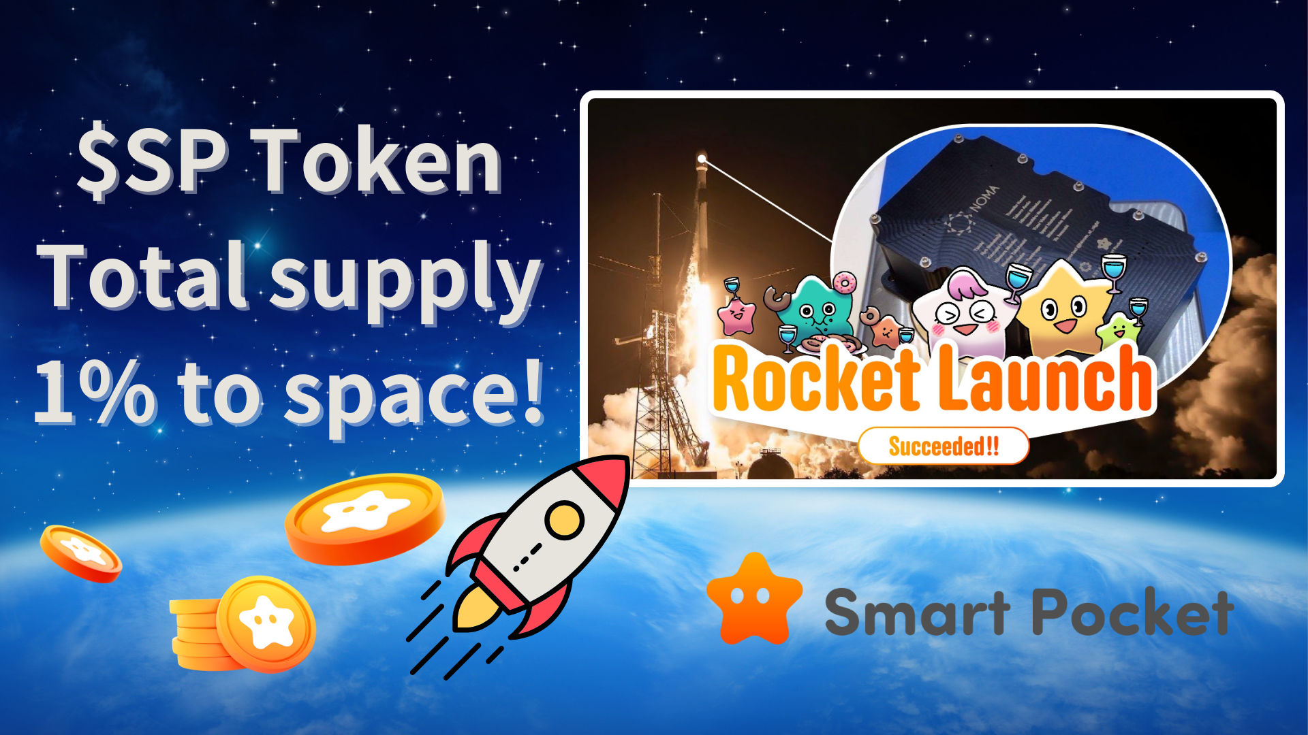

**SpaceX×JAPAN DAO Roket Fırlatma Başarısı!**

# Şaşırtıcı Haber!

Sizlere şaşırtıcı bir haber getiriyoruz!  
  
SpaceX×JAPAN DAO roket fırlatması büyük bir başarı elde etmekle kalmadı, Smart Pocket devrim niteliğinde bir girişim gerçekleştirdi. Şaşırtıcı bir şekilde, $SP tokenlarının toplam arzının %1’i uzayda kalıcı olarak kilitlendi!

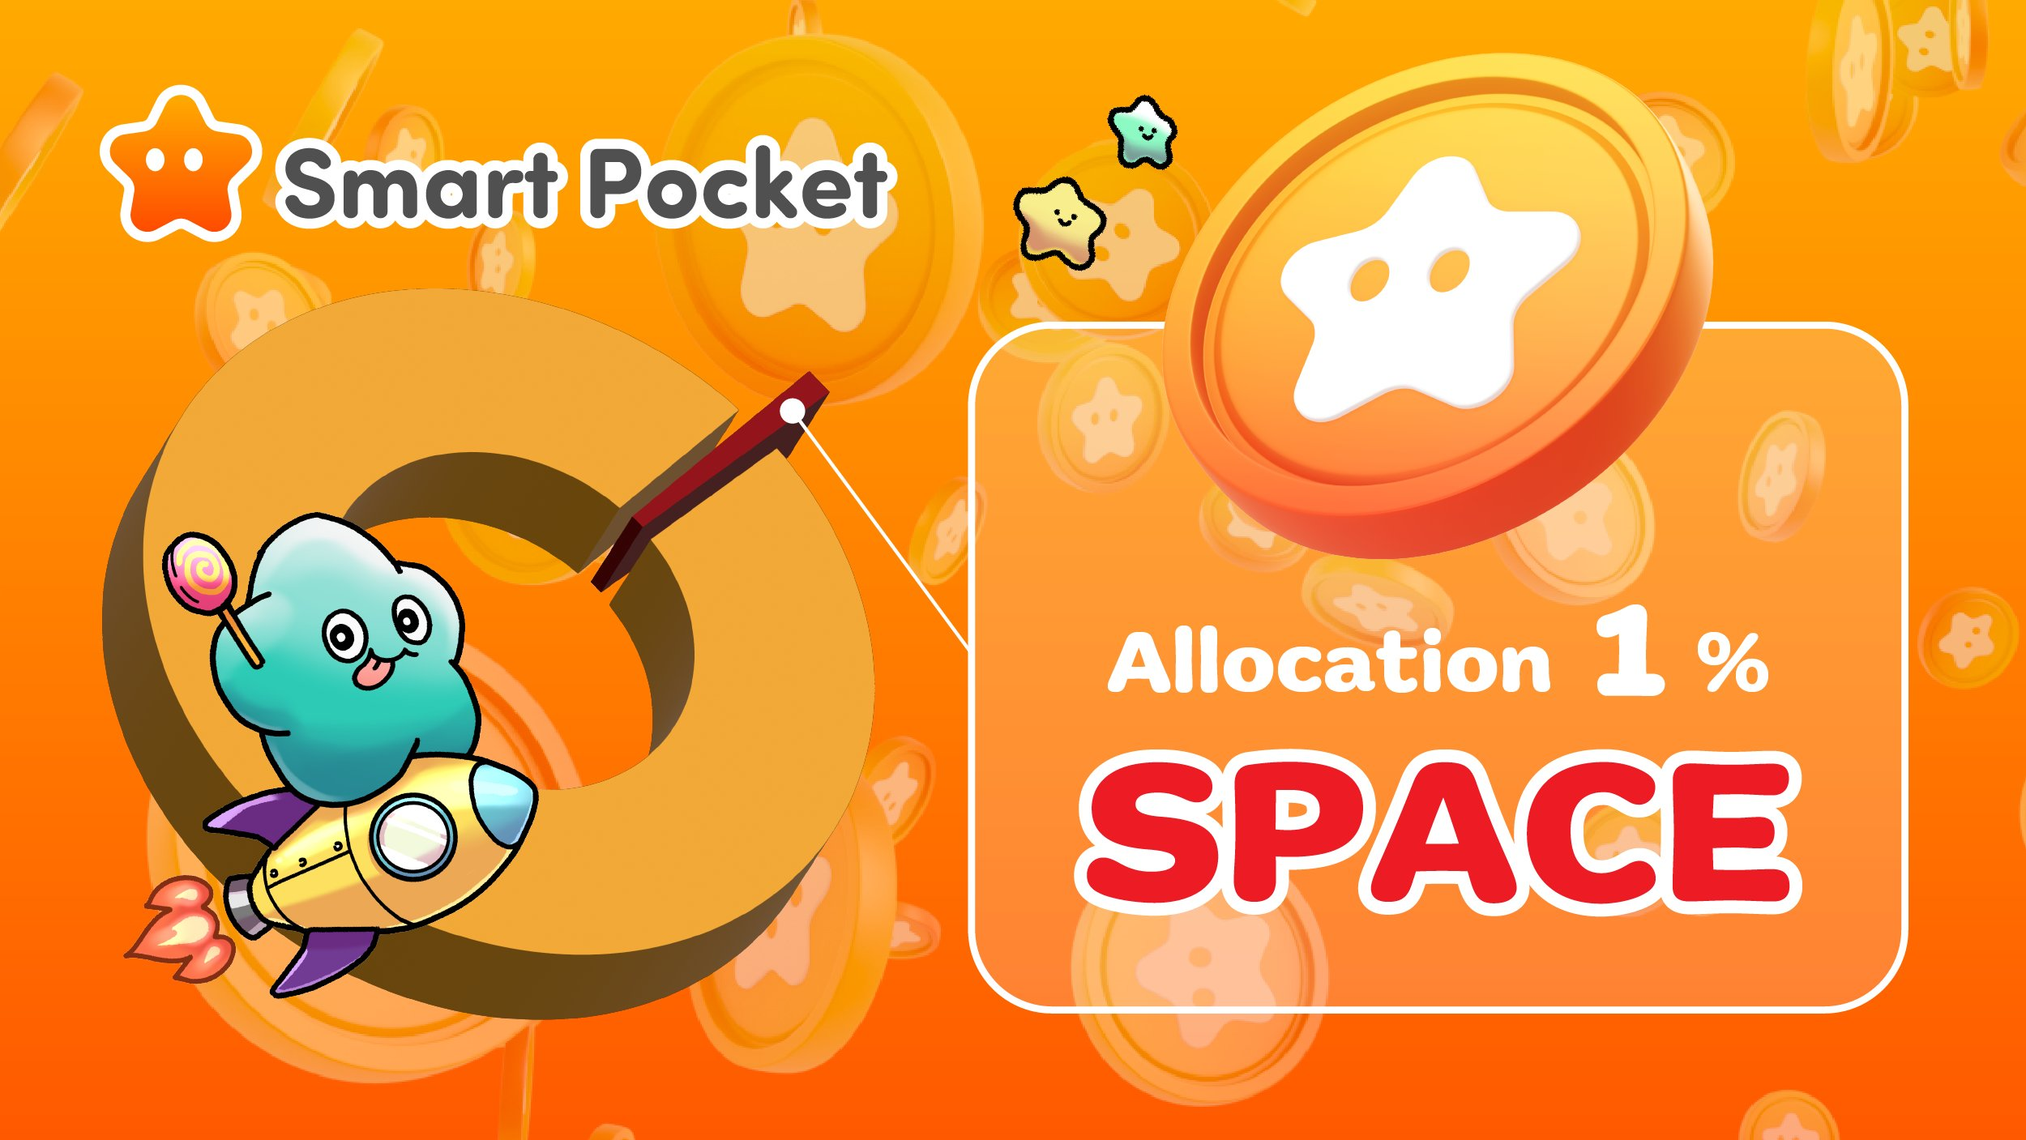  
  
https://x.com/smapocke/status/1879125561202901019

# JAPAN DAO’nun Tarihi Başarısı

22 Aralık 2024’te, "Bandwagon-2" adını taşıyan Falcon 9 roketi, Kaliforniya’daki Vandenberg Uzay Kuvvetleri Üssü’nden fırlatıldı ve JAPAN DAO için önemli bir dönüm noktası oldu. Bu başarılı görev, JAPAN DAO üyelerinin hayallerini gerçeğe dönüştürdü.

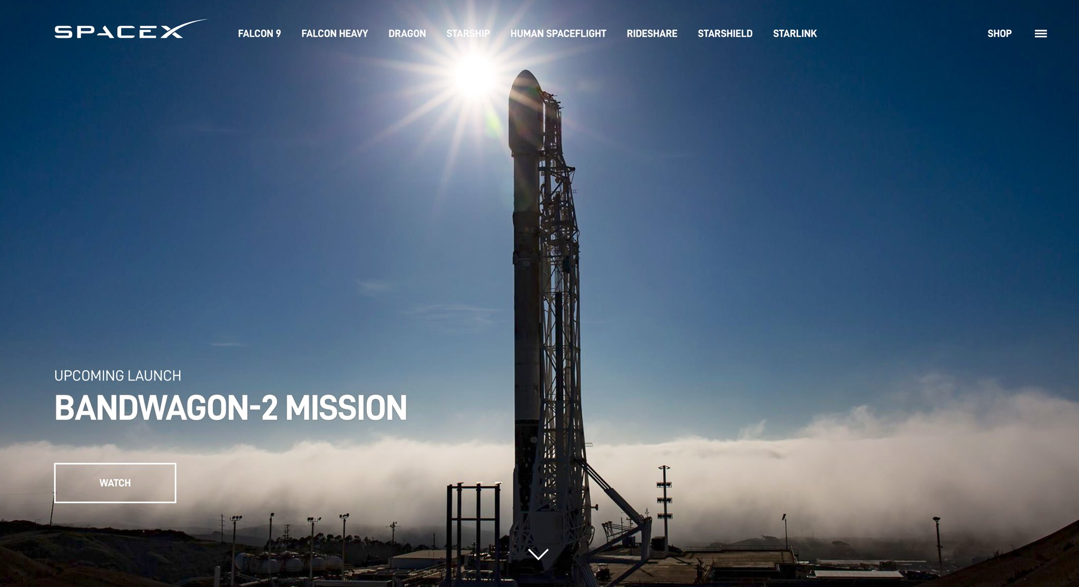

SpaceX fırlatma sahasındaki geri sayım sırasında, JAPAN DAO’nun iki lideri Yuda (@yudajapandao) ve Daruman’ın (@Daruman_JP) heyecanı ve duyguları açıkça hissedildi. Japon karakterlerinin uzaya seyahat etmesi gerçekten tarihi bir andı.

Bu duygusal an X Space’de kaydedildi ve aşağıdaki bağlantıdan dinlenebilir:  
https://x.com/japandaojp/status/1870423998406033617

Roket fırlatmasını YouTube’da izlemek isterseniz, aşağıdaki bağlantıya tıklayabilirsiniz:  
https://www.youtube.com/live/RAs5ZyGVq7s?si=WkQdpvek219-qpzj

# Dünya’da Bir İlk: $SP Tokenlarının %1’i Uzayda Kalıcı Olarak Kilitlendi

Bu görev sırasında açıklanan devrim niteliğindeki haber, Smart Pocket’ın $SP tokenlarının toplam arzının %1’ini uzaya gönderip kalıcı olarak kilitlemesiydi. Bu tokenlar uzayda depolandığı için sonsuza dek erişilemez olacak.

## Görev Detayları

Görev Adı: Smart Pocket Space Mission  
Roket Adı: Bandwagon-2  
Fırlatma Tarihi: 22 Aralık 2024  
Yük: $SP tokenlarının toplam arzının %1’i (kalıcı olarak kilitlendi)

Bu kalıcı kilitleme, kripto para sektöründe nadir görülen bir girişimdir. Sadece arzı düzenlemekle kalmaz, aynı zamanda projenin uzun vadeli değerini artırır.

# Tarihi Önemi

* Uzay NFT Değeri: JAPAN DAO ile ilgili NFT’ler, nadir bulunan "uzay NFT’si" statüsünü kazandı. Gelecekte uzay tabanlı airdrop’lar dahil olmak üzere yeni projeler planlanmaktadır.
* Kalıcı Token Kilidi: Toplam arzın %1’inin kalıcı olarak kilitlenmesi, $SP tokenlarının kıtlığını artırarak projenin uzun vadeli değerinin yükselmesine katkıda bulunabilir.



# Yeni Bir Dönemin Başlangıcı

Bu yenilikçi girişim, Web3 projeleri için yeni olasılıkları göstermektedir. Sadece token çıkarımının ötesine geçerek gerçek ekonomi ile blok zinciri entegrasyonu ve arzın kalıcı kontrolü konusunda öncü bir adım olmuştur.

JAPAN DAO ve Smart Pocket’ın yolculuğu henüz yeni başladı. Tokenlarının %1’i artık uzayda olduğu için yeni bir döneme doğru ilk adımı atmış oldular.

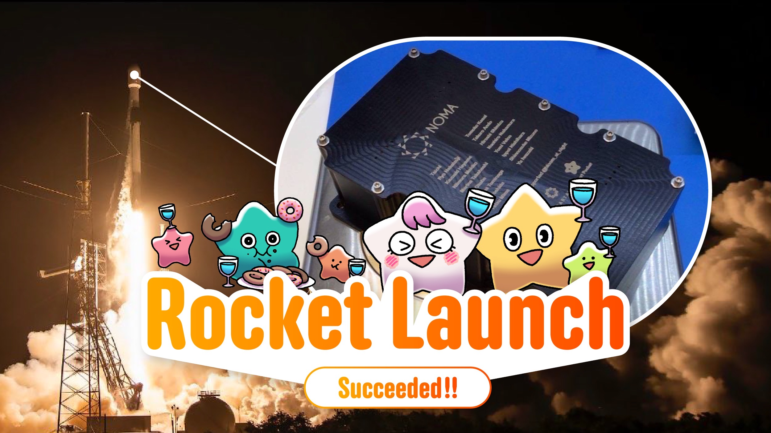

# Güncel Kalın

* JAPAN DAO Resmi X: https://x.com/japandaojp
* Smart Pocket Resmi X: https://x.com/smapocke
* Smart Pocket Resmi Web Sitesi: https://smapocke.com/
* Smart Pocket Resmi Discord: https://discord.com/invite/smartpocket